Муниципальное бюджетное дошкольное образовательное учреждение
«Красная шапочка» г. Дигора

Конспект открытого занятия по ФЭМП в старшей группе с использованием игровой технологии «Путешествие на планету Математики»

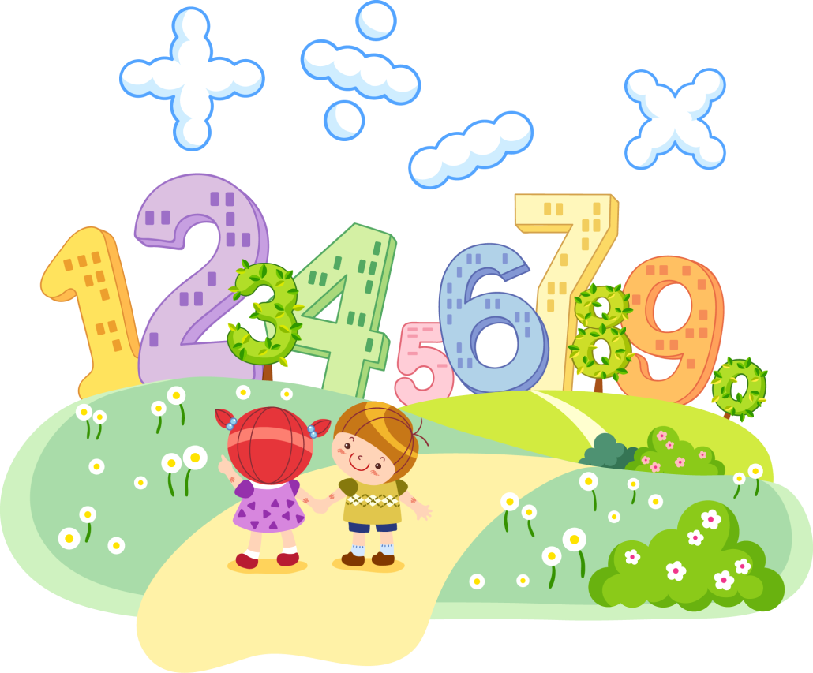

Разработала: Тобоева Ф. А.

2022 г.

Конспект открытого занятия по ФЭМП в старшей группе, с использованием игровой технологии «Путешествие на планету Математики».

Цель: Создать условия для развития логического мышления, сообразительности, внимания и продемонстрировать навыки комплексного применения математических представлений, знаний и способов действий умение практически их использовать посредством игры - путешествие.
Обучающие задачи:
• Упражнять в счёте в пределах 10 в прямом и обратном порядке.
• Закрепить знания детей о геометрических фигурах.
• Закрепить знания о последовательности дней недели, времён года, месяцев года.
• Закрепить умение ориентироваться на листе бумаги в клетку.
• Закрепить умение различать понятия: выше – ниже, шире – уже, длиннее – короче, толще – тоньше, старше – младше, больше -меньше.
Развивающие задачи:
• Создать условия для развития логического мышления, сообразительности, внимания.
• Способствовать формированию мыслительных операций, развитию речи, умению аргументировать свои высказывания.
Воспитательные задачи:
• Воспитывать самостоятельность, умение понимать учебную задачу и выполнять её самостоятельно.
• Воспитывать интерес к математическим занятиям.
Методические приё мы:
• Игровой (использование сюрпризных моментов).
• Наглядный (использование иллюстрации).
• Словесный (напоминание, указание, вопросы, индивидуальные ответы детей).
• Поощрение, анализ занятия.
Оборудование и материал : цифры, знаки, мяч.
Раздаточный материал : карточки с заданиями, математические наборы, листочки, карандаши.

Ход занятия:
Вводная часть
-Ребята к нам пришли гости, давайте поздороваемся!
В круг широкий, вижу я,
Встали все мои друзья.
Мы сейчас пойдем направо, раз, два, три.
А теперь пойдем налево, раз, два, три.
В центре круга соберемся, раз, два, три.
И на место все вернемся, раз, два, три.
Улыбнемся, подмигнем,
И общаться мы начнём!
Ребята, я очень рада видеть вас. Посмотрите друг на друга, подарите друг другу улыбку. Отлично!
Воспитатель:. А теперь давайте красиво сядем, ножки поставим вместе, спинка прямая. Послушайте пожалуйста, стихотворения.
Давайте, ребята, учиться считать!
Запомните все, что без точного счета
Не сдвинется с места любая работа,
Без счета не будет на улице света,
Без счета не сможет подняться ракета,
И в прятки сыграть не сумеют ребята.
Беритесь ребята скорей за работу
Учиться считать, чтоб не сбиться со счету.
- Ребята, как вы думаете, а какое у нас сейчас будет занятие? Сегодня у нас с вами необычное занятие. Мы отправимся в космос на планету Математики. Там нас ждут большие трудности, но я думаю, что вы с ними справитесь.
- Чтобы узнать на чем мы отправимся в путешествие, нам нужно внимательно сосредоточатся на задание.
Гимнастика для глаз
Тик-так, тик-так
Все часы идут вот так:
тик-так, тик-так,
Налево раз, направо раз,
Мы тоже можем так,
Тик-так, тик-так.
Перед вами листок бумаги, а на нем цифры. Соединив цифры по порядку, мы узнаем на чем мы с вами полетим.
(Воспитатель раздает листки в клетку, где отмечены точки с цифрами, которые необходимо соединить по порядку.)
Так на чем мы с вами полетим? Что у нас получилось? (Получилась ракета.) (Слайд небо)
Воспитатель: Ну вот, сели по удобнее, заняли свои места. Но чтобы поднялась наша ракета, нам надо начать обратный отсчет: 10, 9, 8…1 поехали! Мы полетели. (музыка взлёт ракеты) (слайд небо)
-А пока мы с вами летим, чтобы не было скучно, давайте немного поиграем.
Определим предыдущее и последующее числа. Соседи числа.
Игра с мячом «Назови число»
Какое число называется предыдущим (то, которое стоит перед названным) и какое последующим (то, которое стоит после названного?
Воспитатель бросает мяч каждому ребенку индивидуально:
посчитай по порядку от 1 до 5
посчитай по порядку от 5 до 10
Посчитай в обратном порядке от 5 до1
Назови соседей числа 3
Назови соседей числа 5
Назови соседей числа 9
Назови соседей числа 2
Назови соседей числа 4
Назови соседей числа 6
Назови соседей числа 8
Молодцы вы отлично справились с заданием.
Воспитатель: Ребята, мы и не заметили, как мы с вами быстро долетели.
Кто же нас встречает? Мы сейчас узнаем. (Слайд инопланетянина)
Кто это? (Ответы детей.)
Посмотрите, люди с другой планеты приготовили для нас странные задачки. Не зря говорят, что они неопознанные объекты.
Задачки - то заколдованные и зашифрованные,но ведь мы не боимся трудностей и справимся с вами.
Давайте пройдем за столы. Усядемся по удобнее, приготовили ручки для разминки
«Пальчиковая гимнастика»
Будем пальчики считать 1, 2, 3, 4, 5
И фигуры называть
Вот квадрат, а вот кружок
Треугольничек и ромб,
А еще прямоугольник
И не трудно сосчитать
Их по счету ровно пять.
Поочередно сгибают пальчики, начиная с мизинца, складывают пальчики обеих рук в виде геометрических фигур. Показывают раскрытую ладошку.
Геометрический диктант
Вспомним, где у нас правая рука, а где левая.
Перед вами карандаши и бумага. Приготовьтесь слушать задание :
Дидактическая игра «Отгадай фигуру».
Вдоль верхней стороны листа нарисовать линию красным карандашом,
Вдоль нижней стороны – синим карандашом
Справа - провести желтую линию
Слева – провести зеленую линию.
Загадки
Три вершины,
Три угла,
Три сторонки
Кто же я? (треугольник)
В левом верхнем углу нарисуйте (красный треугольник)
Он давно знакомый мой,
Каждый угол в нем прямой,
Все четыре стороны
Одинаковой длины.
Вам его представить рад.
А зовут его (квадрат).
В правом нижнем углу нарисуйте (зеленый квадрат)
Эти фигуры по городу мчат,
в садики, школы развозят ребят.
Едут автобус, троллейбус, трамвай.
Ты на дороге, смотри, не зевай!
На эту фигуру похожи дома.
О чем говорю я? Ответьте, друзья!
(прямоугольник)
В левом нижнем углу нарисуйте (синий прямоугольник)
Нет углов у меня
И похож на блюдце я,
На тарелку и на крышку,
На кольцо, на колесо.
Кто же я такой, друзья?
Назовите вы меня! (Круг)
В правом верхнем углу нарисуйте (желтый круг.)
- А сейчас проверим.
Какую геометрическую фигуру нарисовали в правом нижнем углу. (зеленый квадрат)
Где нарисовали желтый круг (в правом верхнем углу)
В каком углу прямоугольник (в левом нижнем углу синий прямоугольник) Вдоль какой стороны нарисована красная линия? (Вдоль верхней стороны листа)
На какой стороне синяя линия?» (Вдоль нижней стороны)
- И с этим заданием мы с вами справились!
Воспитатель. Ребята, инопланетяне не знают, что такое дни недели. Давайте им расскажем.
Сколько всего дней недели? (7)
Как называется первый день недели? (понедельник)
Сколько дней в недели выходных? Как они называются? (2, суббота и воскресенье)
Какой день недели четвертый? (четверг)
Какой день недели между вторником и четвергом? (среда)
А давайте покажем нашу веселую физминутку про дни недели
Физкультминутка
В понедельник я купался, (изображаем плавание)
А во вторник – рисовал. (изображаем рисование)
В среду долго умывался, («умываемся»)
А в четверг в футбол играл. (бег на месте)
В пятницу я прыгал, бегал, (прыгаем)
Очень долго танцевал. (кружимся на месте)
А в субботу, воскресенье (хлопки в ладоши)
Целый день я отдыхал.
(дети садятся на корточки, руки под щеку—засыпают)
Воспитатель. А теперь ребята покажем инопланетным существам, как мы умеем правильно думать и конструировать. Решим геометрическую задачу.
Положите на стол столько квадратиков, сколько показывает цифра (6)
Ниже положите кружочков на 3 меньше, чем квадратиков.
А под кружочками треугольников на 1 больше, чем кружочков.
Из этих фигур составьте ракету, на которой вы полетите обратно домой.
Воспитатель. Ребята, инопланетяне, как и вы, любят рисовать, но у них приключилась беда: все карандаши вдруг потеряли цвет. Поможем им, сделаем их карандаши цветными?
Посмотрите, у вас на столе лежат карточки, на них нарисованы карандаши, они все какие? (Без цвета.) Поможем их раскрасить? Слушайте внимательно. 6
• Закрасьте первый карандаш желтым цветом,
• Четвертый – синим,
• Второй – зеленым,
• Пятый – красным,
• Третий – коричневым,
• Шестой черным.
(Дети закрашивают карандаши.)
Воспитатель: Молодцы! Скажите, на котором по счету месте синий карандаш?
Какого цвета карандаш на пятом месте?
На котором по счету месте желтый карандаш?
(Слайд инопланетянина со звездочкой)
- Ребята, инопланетяне очень рады, что такие умные, дружные ребята были у них в гостях. Они дарят вам звезды,которые сияют на их планете.
Давайте скажем им спасибо.
Воспитатель: А теперь пора нам возвращаться домой. Но чтобы лететь назад, нам нужно найти другие кнопки.
- Опять берем старт. Отсчитываем: 10, 9, 8, 7, 6, 5, 4, 3, 2, 1, 0.
Пуск! Полетели! (Слайд небо с ракетой)
А пока мы с вами летим - «Умственная разминка»
1. Сегодня четверг, а завтра?
2. Если линейка длиннее карандаша, то карандаш?
3. Если стол выше стула, то стул?
4. Если дорога шире тропинки, то тропинка?
5. Сколько месяцев в году?
6. Сколько времен года?
Какое сейчас время года?
Игра «Скажи на оборот» Игра с мячом
Высоко - (низко)
Далеко - (близко)
Широкий - (узкий)
Худой – (толстый)
Холодный – (горячий)
Легко - (тяжело)
Веселый - (грустный)
Внутри - (снаружи)
Много - (мало)
Маленький - (большой)
Вперед-(назад)
Быстро - (медленно)
Воспитатель. Ребята, мы и не заметили, как мы с вами быстро долетели обратно в детский сад. Ну, что осталось только забрать подарки от инопланетян.
- На какую планету мы сегодня летали?
- Что мы нарисовали с помощью точек и цифр?
- Что тебе было трудно выполнять сегодня?
- Что тебе понравилось больше всего на занятии?
- Какое доброе дело ты сегодня сделал на занятии?
- Чему мы научили сегодня инопланетян?
- Что тебе показалось сложным на занятие?

